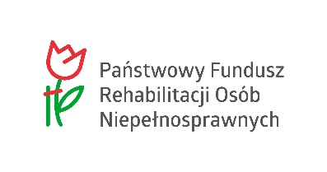

 **Powiatowy Urząd Pracy**

**w Nakle nad Notecią**

**STAROSTA NAKIELSKI**

## **ZAPRASZA**

## **PRACODAWCÓW I PRZEDSIĘBIORCÓW**

## **DO SKŁADANIA WNIOSKÓW O ORGANIZACJĘ**

## **4 – MIESIĘCZNYCH STAŻY BEZ NAWIĄZANIA STOSUNKU PRACY**

**DLA OSÓB NIEPEŁNOSPRAWNYCH ZAREJESTROWANYCH JAKO POSZUKUJĄCY PRACY NIEPOZOSTAJĄCY W ZATRUDNIENIU**

Miesięczna wysokość stypendium wypłacanego osobie odbywającej staż wynosi 160% zasiłku dla bezrobotnych (2.755,10 zł brutto). Dla osób dojeżdżających na staż przewidziano możliwość zwrotu kosztów dojazdu.

**KONKURS ADRESOWANY JEST WYŁĄCZNIE DLA ORGANIZATORÓW, KTÓRZY PO OKRESIE STAŻU ZATRUDNIĄ SKIEROWANE OSOBY NA CO NAJMNIEJ 3 PEŁNE MIESIĄCE (CO NAJMNIEJ ½ ETATU W OPARCIU O UMOWĘ O PRACĘ), ZGODNIE ZE ZŁOŻONĄ DEKLARACJĄ ZATRUDNIENIA**

**Nabór wniosków trwa do 23 czerwca 2025 r.** Wnioski złożone po terminie, niekompletnie wypełnione lub bez wymaganych załączników nie będą rozpatrywane.

**SZCZEGÓŁOWE INFORMACJE I SKŁADANIE WNIOSKÓW:**

Powiatowy Urząd Pracy w Nakle nad Notecią, ul. gen. H. Dąbrowskiego 46,

tel. 52 386 76 14, e-mail: [staze@pupnaklo.pl](mailto:staze@pupnaklo.pl)

Powiatowy Urząd Pracy w Nakle nad Notecią Filia w Szubinie, ul. Sportowa 7,

tel. 52 391 13 25, e-mail: [stazefilia@pupnaklo.pl](mailto:stazefilia@pupnaklo.pl)

adres e-Doręczeń: AE:PL-76682-50669-TVGTC-32